世界从未如此显现——《透明的声音》重磅来袭！

由上海民生现代美术馆主办的展览《透明的声音》将于2017年5月8日开幕。本次展览由詹姆斯•吉鲁东（James Giroudon）策展，里昂国立音乐创作中心（GRAME）为上海民生现代美术馆特别制作。展览为2017年“中法文化之春”主要活动，并得到里昂法国文化中心和瓦隆-布鲁塞尔国际关系署的鼎力支持。

《透明的声音》是以“透明”为主题的声音艺术群展，云集26位艺术家的44组件听觉和视觉杰作。展览中大多数装置作品以空间化设计为基础，借助各种透明材质或发光材料，传达出了“透明”所含的光学状态以及视觉表达能力。展览中，“声音”在人们专注于静默的时候显现，一个不辨虚实的听觉世界被发觉出来。整个展览将穿梭在声光波之间的系列作品联系在一起，开创出了不同的视听场景，吸引参观者主动参与其中。在参与的过程中，不同艺术领域间存在的复杂关系在美术馆铺展开来，给参观者呈现出一种自由的、离散的、矛盾的、甚至完全交错的感受。

展览随着美术馆平缓的斜坡渐次展开，将现实生活的面貌层层过滤，构造出一个高度提取现实的美学图景。在这个与日常生活不同的场域，展览借助每位艺术家感知世界的方式，让观众置身于一个充满了各色光影、寂静与嘈杂、复杂而不断变化的世界。

本次展览将于2017年5月9日正式对公众开放，并持续展出至7月30日。

部分参展作品：

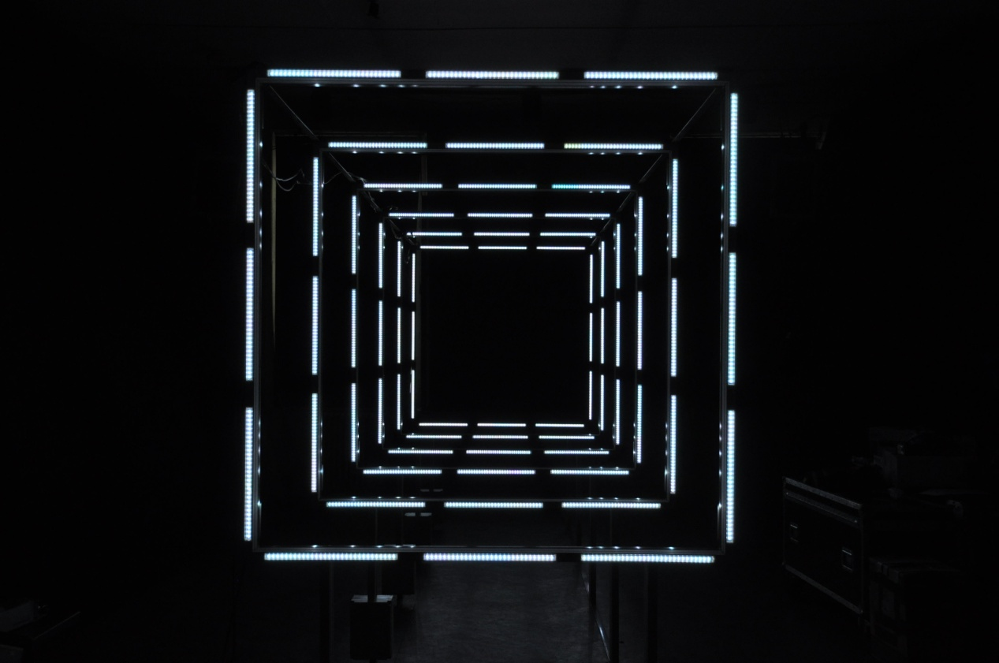
《72击》 杨﹒奥拉瑞、克里斯托弗·勒布雷东、塔菲克工作室2013互动装置

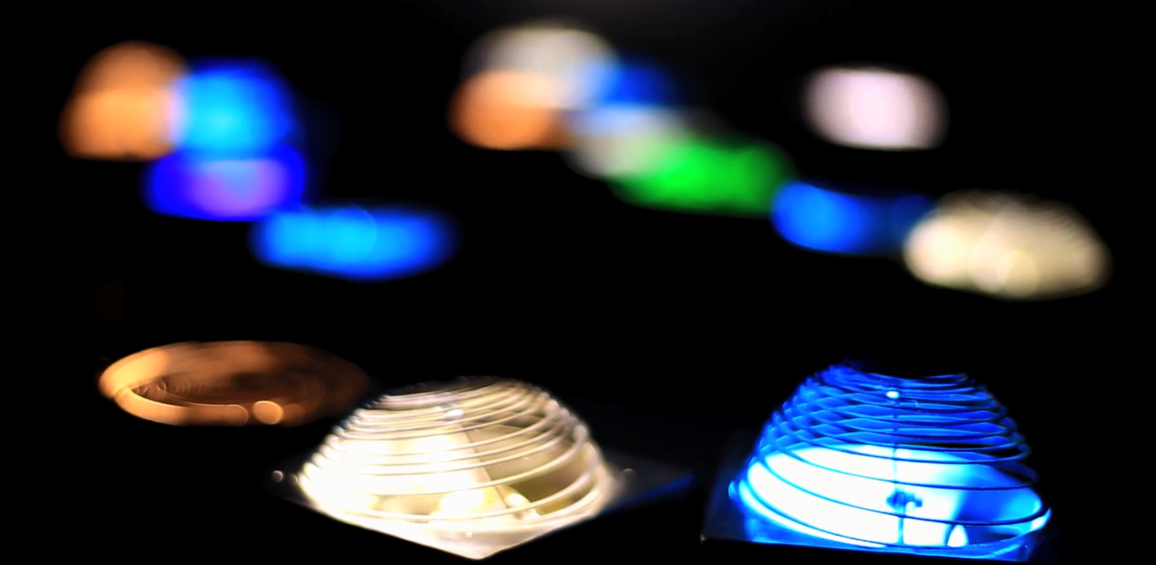
《呓语》 邓悦君 2015 声音装置

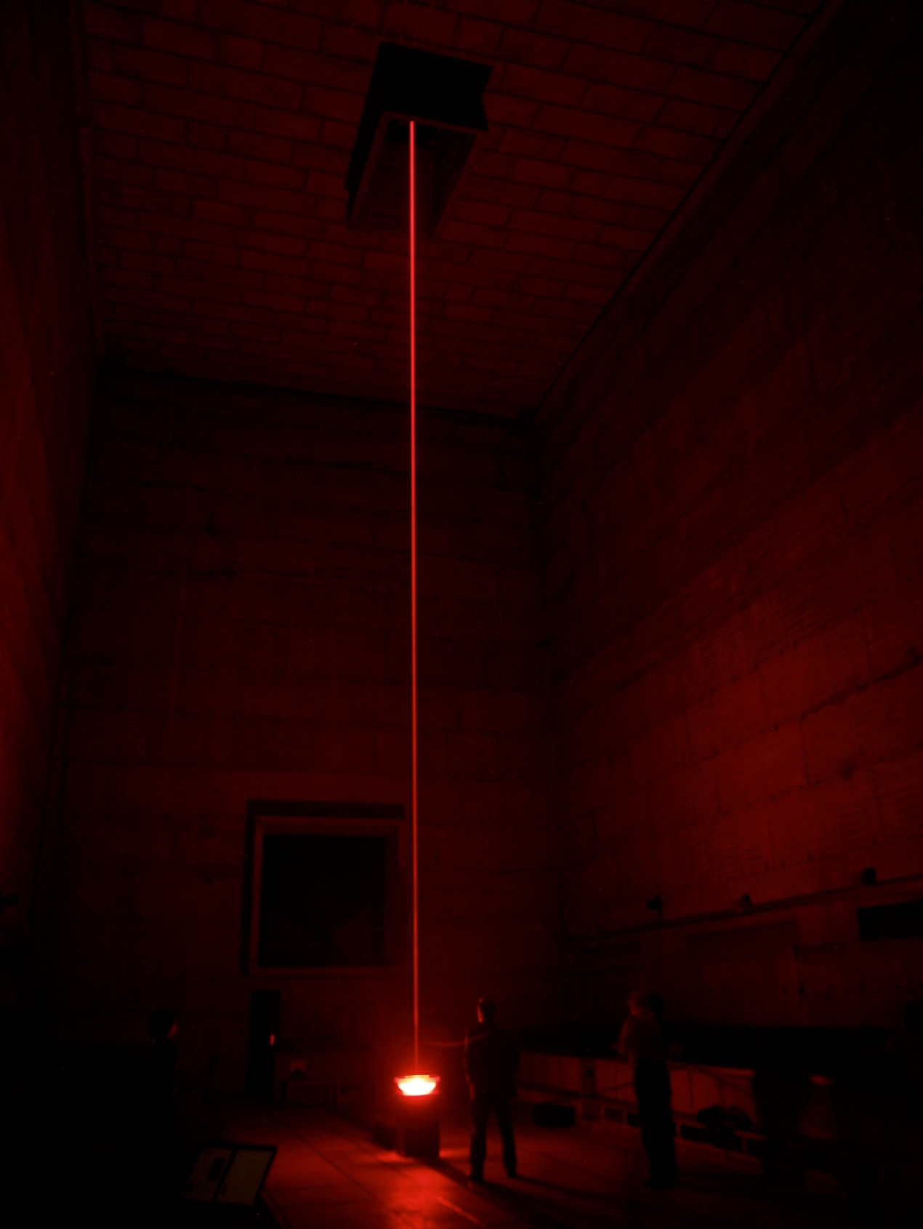
《天使坠落》 皮埃尔-阿兰﹒雅弗雷努 2003 声音及视觉装置
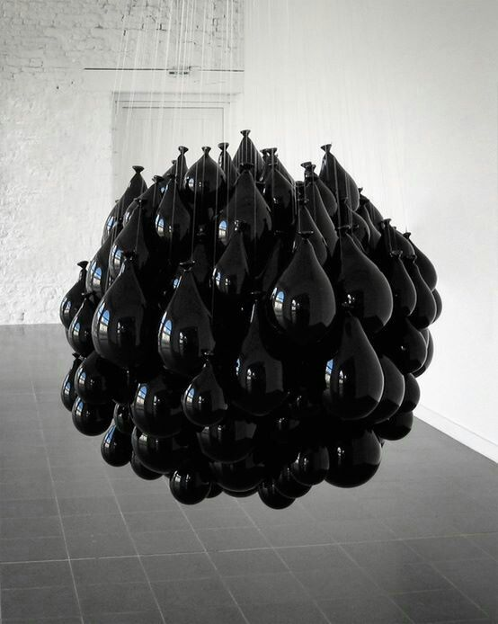
《墨的悬滞》 米歇尔﹒弗朗索瓦 1999 装置

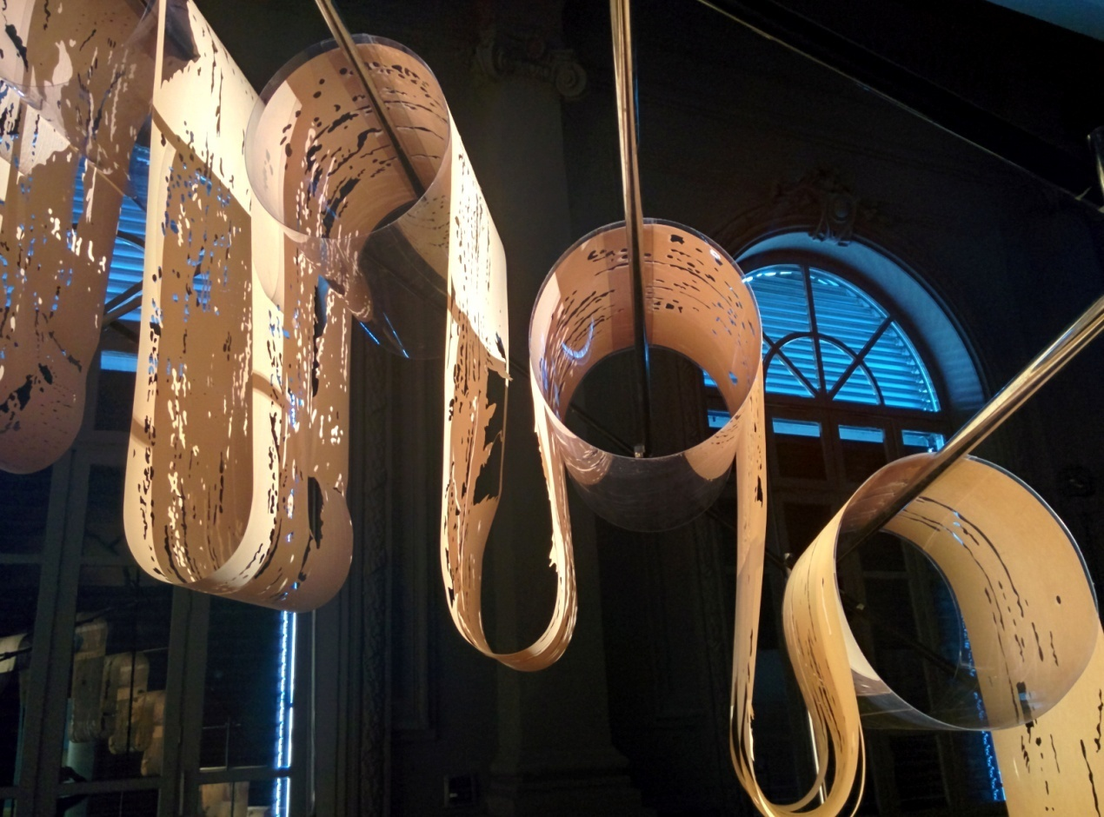
《幻影》 马特·可可 2011-2016 装置

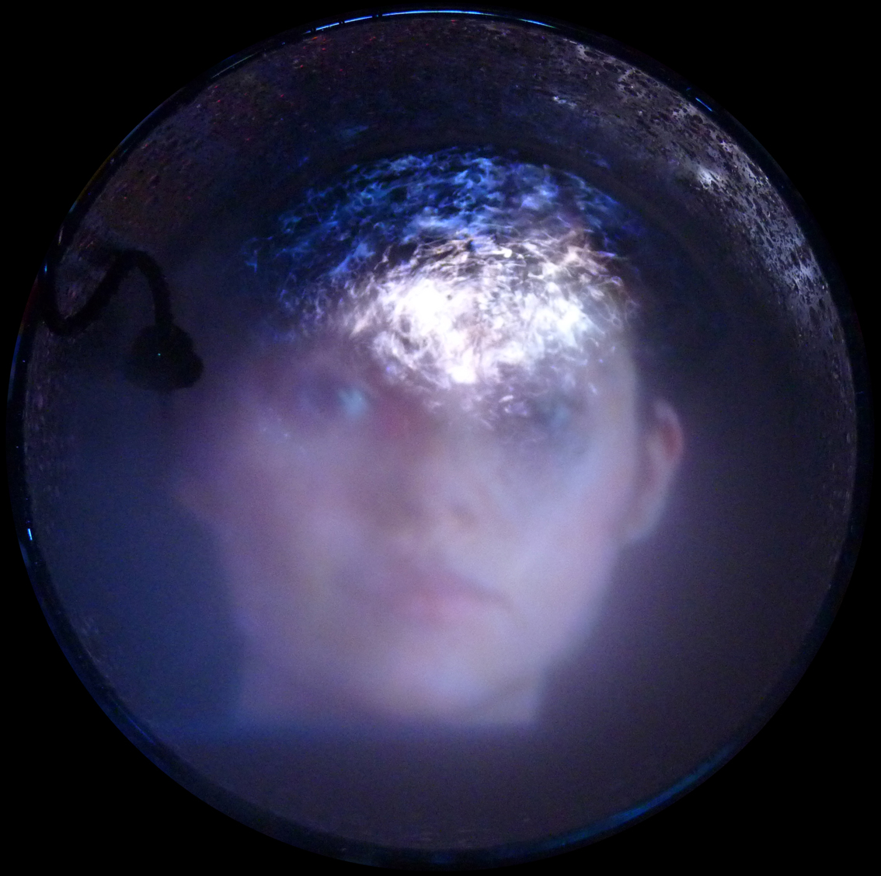
《灯的精灵》 帕斯卡·弗拉芒 2017 装置

策展人：
詹姆斯•吉鲁东（James Giroudon）出生于法国伊泽尔省的拉图尔迪潘，求学于里昂大学攻读艺术史、社会学和教育学；他是巴黎高等国家音乐学院皮埃尔•舍费尔和盖伊•瑞伯尔班上的毕业生。1982年至1990年，他在圣埃蒂安国家音乐学校任教，并首创了电子原音课程。1981年，他与皮埃尔-阿兰﹒雅弗雷努共同创立了法国里昂国家音乐创作中心，并负责其运营、艺术以及国际发展事务管理。1992年詹姆斯·吉鲁东又举办了法国里昂“音乐·舞台”音乐节，并于2002年扩大为法国里昂“音乐·舞台”音乐双年秀。

同时他也从事艺术策展活动；在中国，作为策展人，他参与了台北市立美术馆2010年的《形、音、异》、2013—14年的《迫声音－音像装置展》、2011年的上海音乐学院国际电子音乐周以及成都A4 当代艺术中心2014年举办的《声场与视域》展览；作为作曲家，他还是很多演奏会和演出里电子原音的创作者，包括独奏，乐器组合甚至是音乐剧。他创作的《里昂国家音乐创作中心—数字音乐》专辑荣获了1989年的法国唱片学术奖。

参展艺术家：
皮埃尔-阿兰﹒雅弗雷努、米歇尔﹒弗朗索瓦、帕斯卡﹒弗拉芒、王福瑞、多米尼克﹒布莱、斯特凡﹒博瑞尔、克里斯托弗·勒布雷东、德尼﹒凡桑、皮埃尔-洛朗﹒卡西埃、马特﹒可可、杨﹒奥拉瑞、让-弗朗索瓦·艾斯塔杰、亨利-夏尔·卡杰、朱莉﹒瓦谢尔、达尼亚﹒雷蒙、江元皓、克里斯提安·里佐、格里高利﹒沙通斯基、威廉﹒阿纳斯塔西、蒂耶里﹒德梅、吕克﹒费拉里、玛侬﹒德波尔、托马﹒莱昂、李雨航、邓悦君、萧昱

